风险评估报告

项目名称 | 南京国云电力有限公司
目的 | 因专业代码评定不准确其风险发生的严重性或可能性
原则 | ISC-QP-18《认证风险辨识和控制程序》  ISC-ZY-17-01《认证风险管理和处置方法》
评估范围 | 审核类型：Q初审企业认证范围：  Q:信息安全等级保护测评、风险评估服务  原评定专业：Q：33.03.01  现修订专业：Q：33.03.01,34.06.00
技术部对该企业管理体系文件及审核案卷进行复核； | 复核结果：  经案卷复核，Q：33.03.01,34.06.00专业，审核组长柳芳老师、技术专家岳源源支持此专业的审核，审核证据支撑认证范围，案卷符合要求。  风险等级：低风险
措施 | 1.方案策划记录变更过程；  2.认证决定修订小类，下次审核时按修改后小类安排审核员  3.加强培训和管理，定期组织合同评审人员培训。
风险评估的结论 | 对项目对风险识别较为全面，风险等级评估基本正确，相应的控制措施基本合理，通过措施的实施，公司认证过程的风险控制基本有效
风险评估成员 | 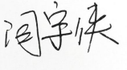  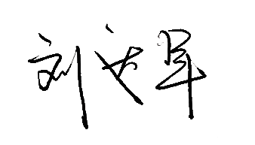  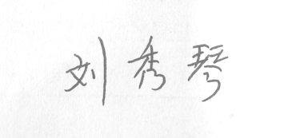  日期：2025.10.30

